YO’NALISHI: | Hamshiralik ishi
FAMILIYASI ISMI: | Zayidova Shabboda
OTASINI ISMI: | Sodiqovna
TUGATGAN O’QISH JOYI: | 53-son
TUGATGAN YILI: | 16.06.2026
SHARTNOMA RAQAMI | 242
SHARTNOMA SANASI | 28.08.2026
TELEFON RAQAMI | 90-878-51-05 91-639-76-85
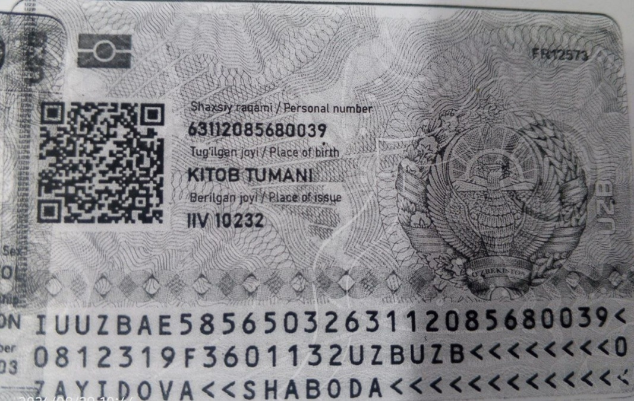
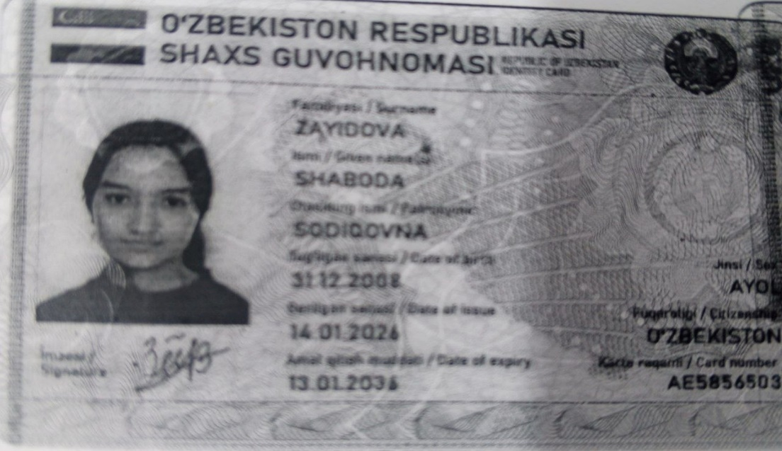
c

